|  |
| --- |
| **المجال المفاهيمي 03**  **مقدمة في البرمجة** |

|  |  |  |
| --- | --- | --- |
|  | **الخوارزميات** |  |

**الكفاءات المستهدفة :حل مسألة رياضية و انجاز الخوارزمية**

**وضعية الإنطلاق:هل يمكننا تحديد خطوات او مراحل تسمح بحل مسألة رياضية؟كيف ذلك ؟**

**-1 تعريف الخوارزمية**

الخوارزمية هي مجموعة من الخطوات **الرياضية و المنطقية**والمتسلسلة اللازمة لحل مشكلة ما.

وسميت الخوارزمية بهذا الاسم نسبة إلى العالم المسلم الطاشقندي الاصل

**أبو جعفرمحمد بن موسى الخوارزمي**الذي ابتكرها في القرن التاسع الميلادي.

الكلمة المنتشرة في اللغات اللاتينية والأوروبية هي «algorithm» وفي الأصل كان معناها يقتصر على خوارزمية لتراكيب ثلاثة فقط وهي :

**التسلسل** و **الاختيار**(selection) و**التكرار.**

**التسلسل**: تكون الخوارزمية عبارة عن مجموعة من التعليمات المتسلسلة، هذه التعليمات قد تكون إما بسيطة أو من النوعين التاليين.

**الاختيار**: بعض المشاكل لا يمكن حلها بتسلسل بسيط للتعليمات، وقد تحتاج إلى اختبار بعض الشروط وتنظر إلى نتيجة الاختبار، إذا كانت النتيجة صحيحة تتبع مسار يحوي تعليمات متسلسلة، وإذا كانت خاطئة تتبع مسار آخر مختلف من التعليمات. هذه الطريقة هي ما تسمى اتخاذ القرار أو الاختيار.

**التكرار**: عند حل بعض المشاكل لا بد من إعادة نفس تسلسل الخطوات عدد من المرات. وهذا ما يطلق عليه التكرار.

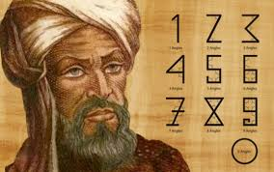



**2 – الخوارزميات في حياتنا اليومية**

مثال من الحياة اليومية .  
من أقدم الخوارزميات نذكر على وجه الخصوص: وصفات المطبخ.  
تتكون الوصفة من ثلاثة مراحل:

1.مقادير المكونات

2. الاعداد

3. النتيجة

**3 - مكونات الخوارزمية**

الخوارزمية موجودة عموما على الشكل التالي:  
**التصريح بالمتغيرات ::** Déclaration des variables **و**صف بالتفصيل للعناصر التي سوف تستخدم في الخوارزمية.

**التهيئة أو إدخال البيانات::**Initialisation ou Entrée des donnéesاستعادة البيانات و / أو تهيئتها.

**معالجة البيانات::**Traitement des donnéesتنفيذ العمليات اللازمة لحل هذه المشكلة.

**إخراج::**Sortieعرض النتائج

**مثـــــــــــال**

قم بإيجاد حاصل جمع عددين ثم اطبع الناتج ؟

**الحــــــــــــــل**

1- البداية

2-قم بتعريف العدد الاول

3-قم بتعريف العدد الثاني

4-قم بتعريف الناتج

5-الناتج=العدد الاول+العدد الثاني

6-قم بطباعه الناتج

7-النهاية

**4 – الحـــلـقــــات الـتـكـــــراريـــــة**

**4-1 – الحـــلـقــــة POUR**

عموما يتم استخدام هيكل المتكررة Pourمرارا وتكرارا عندما نريد تغيير قيمة متغير معرف من قيمة أولية ( valeur initiale) إلى قيمة نهائية معرفة valeur finale))، أثناء تنفيذ سلسلة من التعليمات على قيمة هذا المتغير.

تشير قيمة الزيادة valeur_incrément للتغيير الذي يحدث عل المتغير عند تطبيقها في نهاية كل تكرار.

**بنية الحلقة التكرارية Pour**

**بدايةPour**المتغير = من القيمة الابتدائية **الى** القيمة النهائية **الزيادة**= قيمة الزيادة **انجز مايلي**:

سلسة من التعليمات

**نهاية Pour**

**Structure répétitivePOUR**

**POUR variable = valeur_initiale JUSQU'À valeur-finale INCRÉMENT valeur_incrément**

**FAIRE   
    Séquence d'instructions**

**FINPOUR**

**مـــثــــــــال**

انجز خوارزمية تسمح بحساب قيمة البوصة للقيم العشرة الأولى (1 الى 10)

علما ان 1pouce=2.54cm

**الحـــــــــل**

**المتـغـيــــــرات**

**Cm** من النوع **رقــــــم**

**Pouce** من النوع **رقـــم**

**بداية الخوارزمية**

**بداية الحلقة POUR**

**من اجل cm يبدأ من 1 الى 10**

**Pouce يأخذ القيمة 2.54*cm**

**إظهار القيمة Pouce**

**نهــايـــة الحـلـقـــة POUR**

**نهــايـة الخوارزمية**

**4-2 – الحــــلـقــة TANT QUE**

الحلقة (Tant que) بنية تكرارية تتكون من الكلمات التالية :

TANT QUE ,FAIRE و FINTANTQUE

تستعمل في حالة وجود شرط وتعليمات متسلسلة للتنفيذ ما دام الشرط صحيحا.

**بنية الحلقة التكرارية TANTQUE**

**بدايةTANTQUE** (مادام) الشــــرط

**انجز مايلي**:

سلسلة من التعليمات

**نهايةTANTQUE**

**Structure répétitive TANTQUE**

**TANTQUE** condition**FAIRE**   
    Séquence d'instructions

**FINTANTQUE**

**مـــثــــــــال**

انجز خوارزمية تسمح بحساب القيمة somme من خلال إضافة القيمة valeur

مع مراعاة الشرط somme<100

**الحـــــــــل**

**المتـغـيــــــرات**

**somme** من النوع **رقــــــم**

**valeur** من النوع **رقـــم**

**بداية الخوارزمية**

**Somme<100**

**بداية الحلقة TANTQUE**

**قـــراءة القـيـمـة valeur**

**Somme=somme+valeur**

**إظهار القيمة somme**

**نهــايـــة الحـلـقـــة TANTQUE**

**نهــايـة الخوارزمية**

**الحلقة REPETER JUSQU’A تشبه الحلقة TANT QUE لكن الفرق بينهما أن الحلقة الأولى تسمح بتنفيذ سلسلة من التعليمات مرة واحدة على الأقل بغض النظر عن قيمة الشرط .**

**4-3 – الحــلـقــة RÉPÉTER-JUSQU'À**

**بنية الحلقة التكرارية RÉPÉTER-JUSQU'À**

**بدايةRÉPÉTER**

**سلسلة من التعليمات**

**JUSQU'À (إلى أن يتحقق)الشرط**

**Structure répétitiveRÉPÉTER-JUSQU'À**

**RÉPÉTER   
    Séquence d'instructions**

**JUSQU'À condition**

**مـــثــــــــال**

انجز خوارزمية تسمح بقراءة القيمة x ثم كتابة الجملة "عدد موجب" ان تحقق الشرط

x>0

**الحـــــــــل**

**المتـغـيــــــرات**

**X**من النوع **رقــــــم**

**بداية الخوارزمية**

**بــدايــة الحـلـقــةREPETER JUSQU’A**

قـــراءة القـيـمـة **x**

الشــــــــرط **JUSQU’A x>0**

**نـهـايـة الحـلـقـة REPETER JUSQU’A**

**كتابة «عدد موجب»**

**نهــايـة الخوارزمية**

|  |  |  |
| --- | --- | --- |
|  | Algoboxبرمجيــــة |  |

**الكفاءات المستهدفة:ترجمة و انجاز الخوارزميات على برنامج algobox**

**وضعية الإنطلاق:**

**1 - تعريف برمجية Algobox**

Algoboxهو برنامج تعليمي يساعد على إنشاء الخوارزميات، وهو متاح لأنظمة لينكس، نظام التشغيل Mac OS X ويندوز كما يمكننا تشغيله على مفتاح USB .

تستخدم برمجية Algobox لغة خوارزمية باللغة الفرنسية وواجهة مستخدم رسومية بسيطة ومريحة، يمكننا هذا البرنامج من تصميم واختبار الخوارزميات التي يمكن مواجهتها في تدريس الرياضيات في المدرسة الثانوية.

تستخدم برمجية Algobox لغة خوارزمية باللغة الفرنسية وواجهة مستخدم رسومية بسيطة ومريحة، يمكننا هذا البرنامج من تصميم واختبار الخوارزميات التي يمكن مواجهتها في تدريس الرياضيات في المدرسة الثانوية.

ويشمل Algobox أيضا القدرة على استخدام الدوال العددية و رسم النقاط و المستقيمات على معلم محدد.

**3 - تحميـــل برمجية Algobox**

لتحميل البرمجية يمكننا تصفح الموقع الرسمي لصاحب البرمجية على الرابط التالي :

**www.xm1math.net**

**4 - تنفيذ برمجية Algobox**



ينفذ البرنامج من خلال الاختصار على سطح المكتب

او باتباع المراحل التية :

Démarrer --- >Tous les programmes --- >Algobox

**5 - وصف واجهة برمجية Algobox**

يشمل Algobox محررا على شكل شجرة هرمية، حيث ندخل معظم الأوامر عن طريق الضغط على الأزرار الموجودة على واجهة المستخدم الرسومية الموافقة للهياكل الحسابية.

كما يمكننا Algobox من ادراج الكود مباشرة على محرر النصوص التقليدي دون استعمال الأوامر الجاهزة الاستخدام.

**واجهة رسومية**

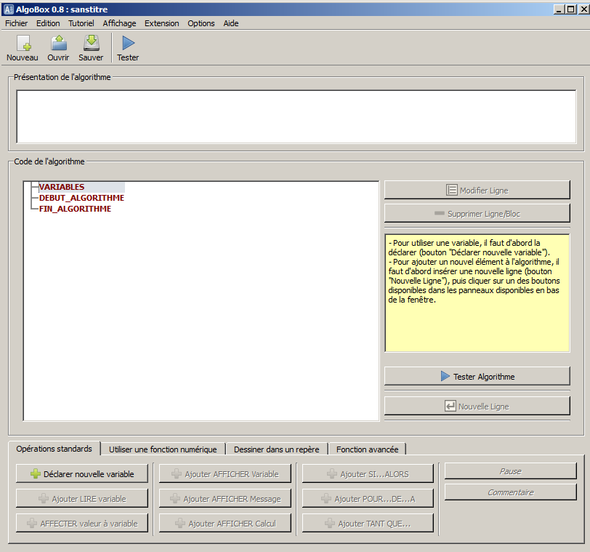

**واجهة نصية**

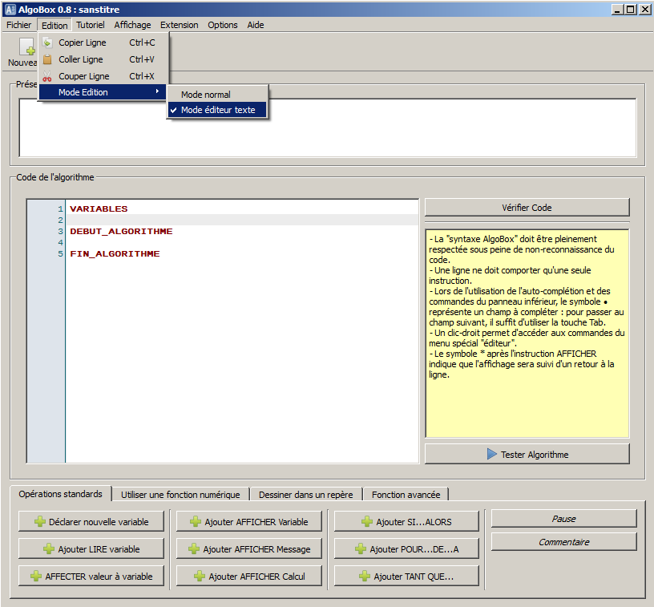

**Nouvelle ligne لإضافة سطر ننقر على**

**Mode éditeur texteننقر على**

**التصريح بالمتغيرات**

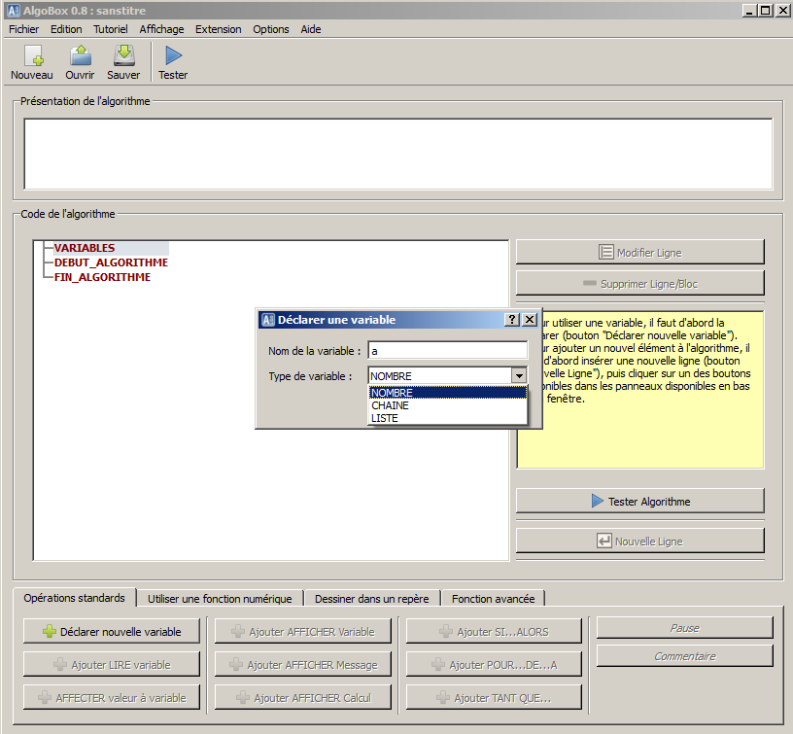

**Variables التصريح بالمتغيرات**

**Type deVariablesنختار نوع المغير**

**إ**ضافة سطر

**Nouvelle ligne لإضافة سطر ننقر على**

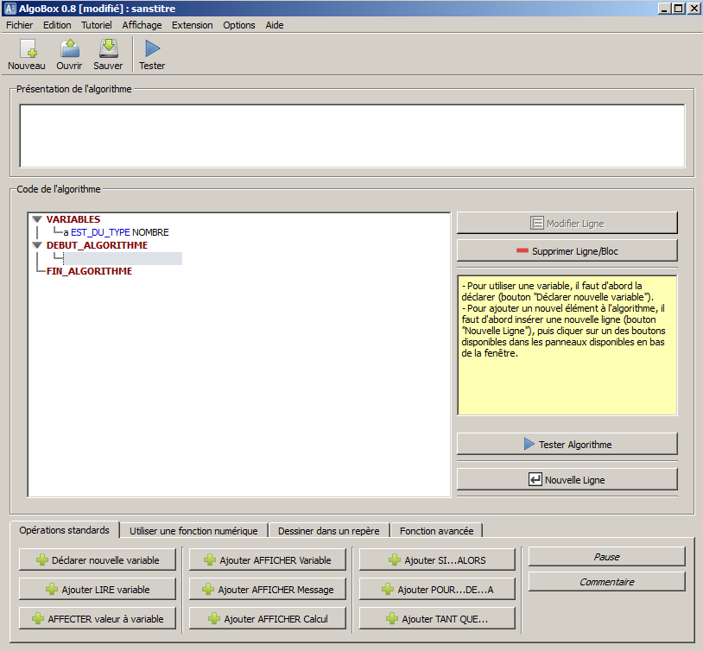

**Tester Algorithmeلاختبار الخوارزمية ننقر على**

**تـنـفـيـــذ الخــوارزمـيـــة**

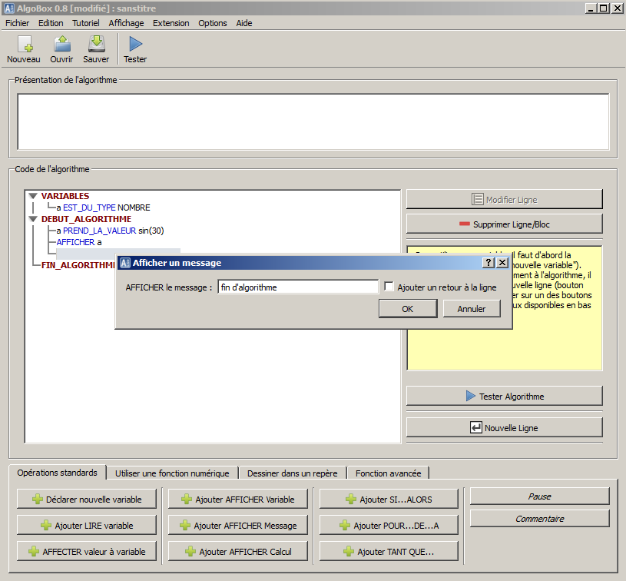

**Tester Algorithmeلاختبار الخوارزمية ننقر على**

**الــتــطـبـيـقــــات**

**تـطـبـيـــق 01:**

أنجز خوارزمية لقراءة العدد aو b ثم احسب متوسط العددينm

**الحـــــــــل**

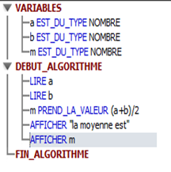

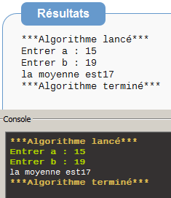

**تـطـبـيـــق 02:**

أنجز خوارزمية **لــــــقـــــراءة** المتغيرn (1-10)

**و إظهــــار** كلمــة **الجــزائـر** على الشاشة 10 مرات باستعمال الحلقة **POUR**

**الحـــــــــل**

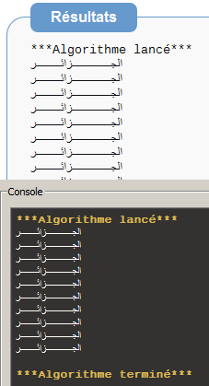

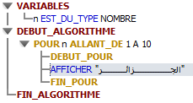

**تـطـبـيـــق 03 :**أنجز خوارزمية **لــــــقـــــراءة** اسم ولقب التلميذ ‘nom et prenom’و معدل الفصل الأول ‘moyenne1’ و معدل الفصل الثاني ‘moyenne2’ و معدل الفصل الثالث’moyenne3’**و حســــاب** المعدل ‘m’ ثم اتخاذ القرار**" ناجح**" ام "**راسب**"

**الحـــــــــل**

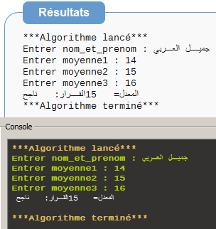

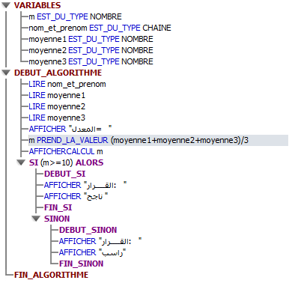

**تـطـبـيـــق 05:**

أنجز خوارزمية **لتحويل** القيم العشرة الأولى**(1-10) من البوصة pouce إلى السنتيمترcm**

مستعملا هيكل الحلقة **pour**

**الحـــــــــل**

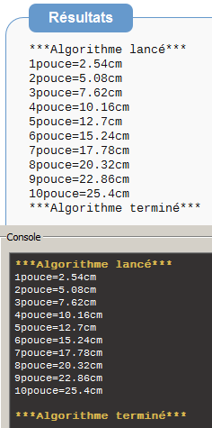

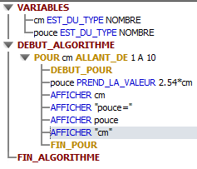

**تـطـبـيـــق 07:**

أنجز خوارزمية **لــــحساب المجموع** somme حيث لا يجب ان تتعدى القيمة 100باستعمال الحلقة TANTQUE

**الحـــــــــل**

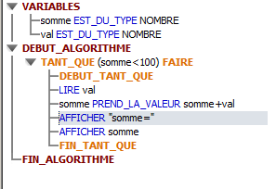

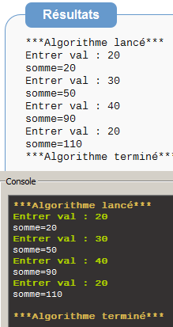

**تـطـبـيـــق 02:**

أنجز خوارزمية لحساب المستقيم AB علما ان احداثيات A(xA,yA) و B(xB,yB)

**أ - إنشاء الخوارزمية باللغة الطبيعية**اللغة الطبيعية، بالنسبة لنا،هي العربية. سوف نستخدم فقط كلمات بسيطة،يجب أن يكون النص واضحا ومنظم جيدا.

**الحـــــــــل**

من المعروف أن طول قطعة مستقيمةAB يعرف بواسطة العلاقة :



**1 - يمكننا انشاء الخوارزمية التالية :**

**المتغيرات Variables**

xAفاصلة النقطة A

yAترتيب النقطة A

xBفاصلة النقطة B

yBترتيب النقطة B

**إدخال البيانات أو التهيئةInitialisation ou Entrée des données**

قراءة xA

قراءة yA

قراءة xB

قراءة yB

**المعالجــــة Traitement**

المسافة D تأخذ القيمة 

**إخراج النتيجة Sotie**

إظهار النتيجة D.

**2 – الخوارزمية بواسطة البرمجية Algobox**

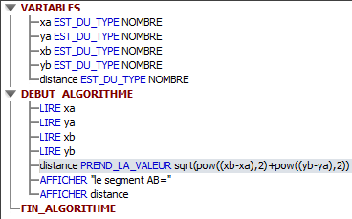

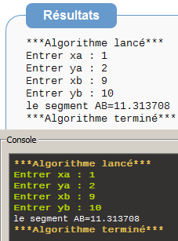

**تـطـبـيـــق 04:**

أنجز خوارزمية **لــــــقـــــراءة** المتغيرa  وb و c ثم **حســـــاب**

**و حســــاب** الحـــلـــــــول ‘x1’ و ‘x2’ .

**الحـــــــــل**

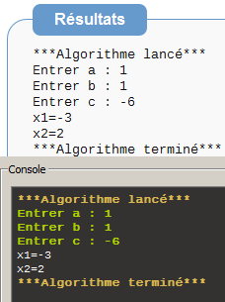

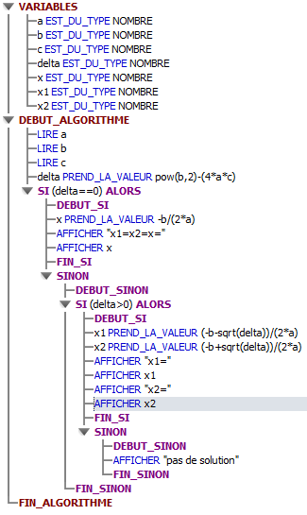

**تـطـبـيـــق 08:**

أنجز خوارزمية **لــــحساب حدود المتتالية الحسابية Un** حيث n رقم الحد rالأساس

U0 الحد الأول باستعمال الحلقة POUR

**الحـــــــــل**

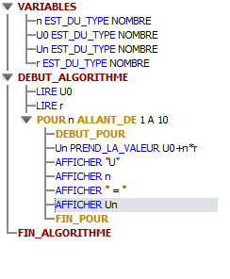

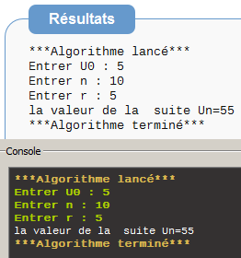

**تـطـبـيـــق 09:**

أنجز خوارزمية **لــــحساب الحدود العشرة الأولى للمتتالية الهندسية Un**

حيث n رقم الحد و q الأساس و U0 الحد الأول باستعمال الحلقةPOUR

**الحـــــــــل**

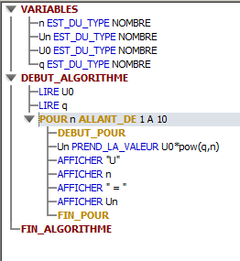

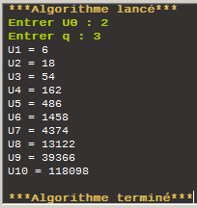

**تـطـبـيـــق 10:**

أنجز خوارزمية تسمح برسم المستقيم ذو الإحداثيات الآتية: البداية (0,0) النهاية (5,5)

**الحـــــــــل**

